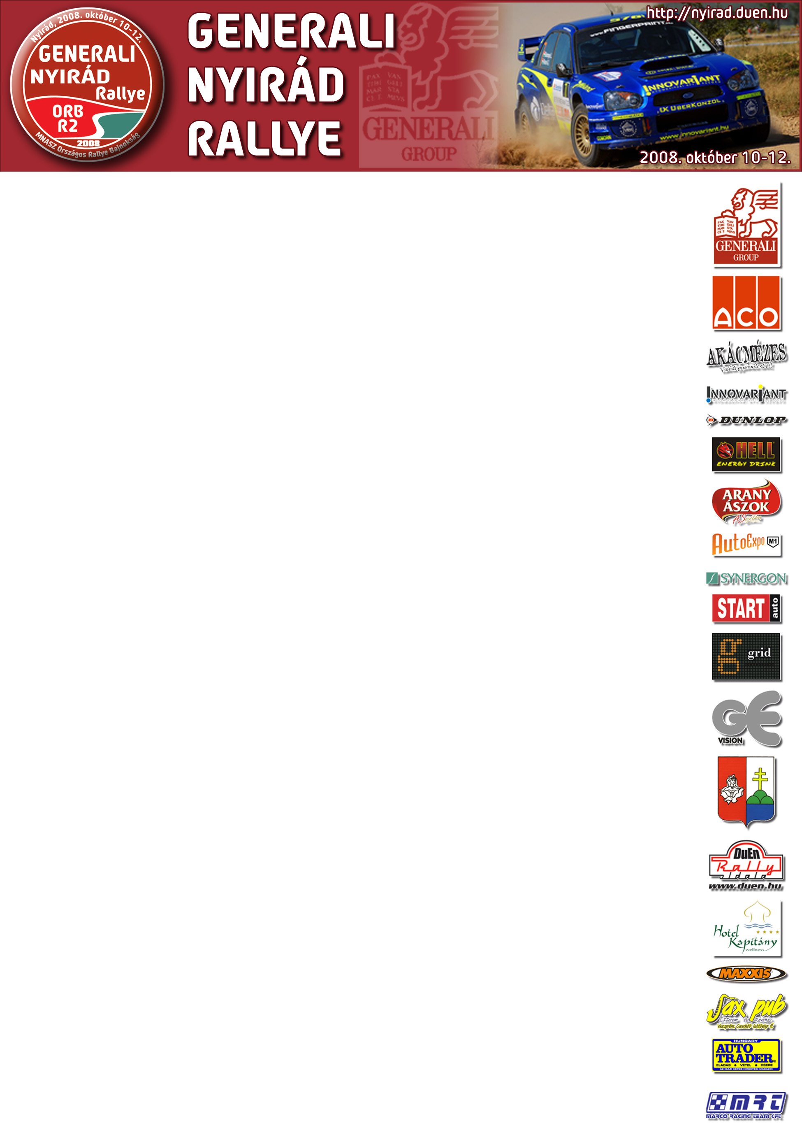
Országos Rallye2 Bajnokság

A rajthoz álló 14 versenyzőpárosból mindössze négyen éltek túl a Generali Nyirád Rallye 9 gyorsasági szakaszát. A céldobogó előtt ők meséltek az élményeikről.

Mucsina Tamás – Csoór Tibor (Toyota Celica GT4, F3): Szőcön óvatosan kezdtünk, mert attól egy kicsit tartottunk, kaptunk is az egyik Mitsubishitől. Utána a Lőtéren megpróbáltuk átküldeni, és - a fotósok nagy örömére – repültünk egy akkorát, hogy leszakadt az ablakunk. A második körben próbáltunk még óvatosabban menni, ennek ellenére Szőcön javítottunk tízet, az jó volt, viszont a Lőtéren megint kalandoztunk, pont egy kamera előtt majdnem felborultunk. De szerencsére itt vagyunk a célban és élveztük a versenyt!

Borbás Szabolcs – Borbás Attila (Mitsubishi Lancer Evo VII, F3): Nagyon sok műszaki gondunk volt, az önindítóval, a hajtásprogrammal volt gondunk, illetve a szőci gyorson kiszakadt az első lengéscsillapítónk, minden gyors után ki kellett szállni és visszarakni a helyére. A Lőtéren két embert is elengedtünk, nem akartuk őket feltartani. A gyorsok közül a nyirádi tetszett a legjobban, a többi nem volt annyira jó, de talán ez annak is köszönhető, hogy még szoknunk kell az autót is.

Willisits Vilmos – Tamtom Péter (Volkswagen Golf TDi, F2): Kihagytunk majdnem két évet, tavaly az I. osztályban itt Nyirádon indultunk egy Suzukival, az egy teljesen más kategória, de legalább a pályákat ismertük. A verseny akkor is, és most is nagyon tetszett, jó volt az egész hétvége. A második körre a Lőtér elég rossz állapotba került, de itt vagyunk a célban és elsősorban ez a lényeg.

Kiss Róbert – Kiss Péter (Lada VFTS, F1): Ezzel az autóval nem lehet ilyen pályákon menni, nem murvára való, főleg nem így, hogy az első osztály kijárja előttünk. Ha úgy mész, ahogy kell, akkor nem tart ki, de mi úgy mentünk, hogy kitartson, bár volt egy pillanat, amikor majdnem feladtuk. Annak örülünk, hogy kibírta az autó, itt vagyunk a célban, és megnyertük a bajnokságot.

